Утверждаю:
Заместитель главы администрации района по экономике и финансам
_______________ Т.А. Колокольцева

ОТЧЕТ ОБ ИТОГАХ РАБОТЫ ДЕПАРТАМЕНТА ФИНАНСОВ

АДМИНИСТРАЦИИ РАЙОНА ЗА 2015 ГОД
Бюджет района на 2015 год утвержден:
по доходам в сумме 3 584 461,9 тыс. рублей;
по расходам в сумме 3 658 361,9 тыс. рублей;
дефицит в сумме 73 900,0 тыс. рублей.
В течение 2015 года в связи с перевыполнением плановых назначений налоговых и неналоговых доходов, изменением и уточнением межбюджетных трансфертов уточненный план по доходам на 31.12.2015 года составил 4 892 381,4 тыс. рублей.
Уточненный план по расходам на 31.12.2015 составляет 5 448 184,8 тыс. рублей, дефицит бюджета – 555 803,4 тыс. рублей.
Исполнение бюджета района за 2015 год составило: по доходам – 4 799 794,4 тыс. рублей, по расходам – 4 858 839,2 тыс. рублей, дефицит бюджета составил 59 044,8 тыс. рублей.
Исполнение в сравнении с предыдущими годами наглядно показано на диаграмме № 1.
Диаграмма № 1
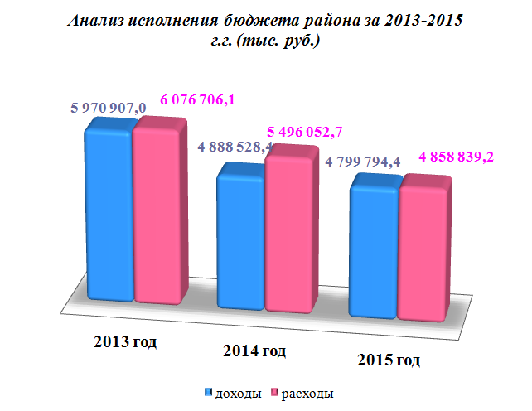

В 2015 году финансовая политика администрации района в области доходов была направлена на изыскание дополнительных источников доходов, укрепления платежной и налоговой дисциплины, повышение эффективности использования муниципального имущества, повышение качества администрирования доходов бюджета района.
В течение 2015 года бюджет района корректировался 5 раз в сторону увеличения.
В результате принятых мер по увеличению налоговых и неналоговых поступлений, средств вышестоящих бюджетов, бюджет района, утвержденный Думой района в декабре месяце, составил по доходам 4 892 452,7 тыс. рублей, уточненный план по состоянию на 31.12.2015 года составил 4 892 381,4 руб. (диаграмма № 2).
Диаграмма № 2
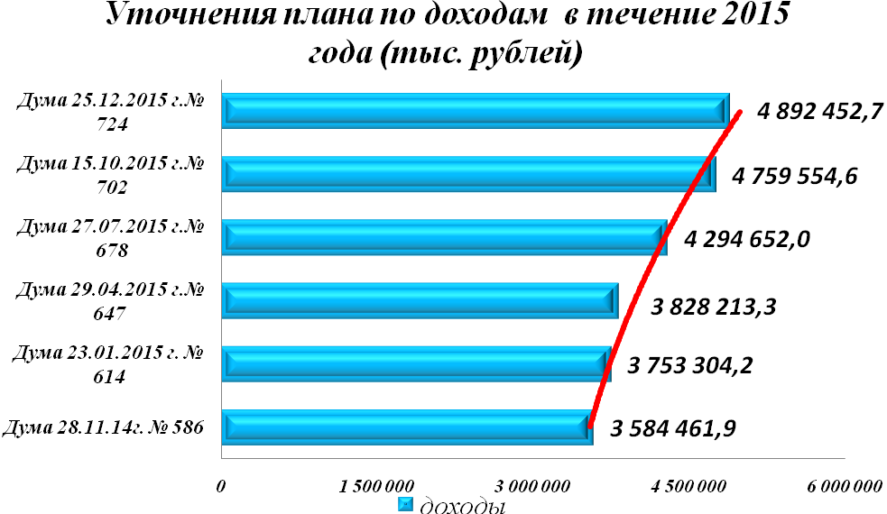

Доходы бюджета за 2015 год сложились из налоговых и неналоговых доходов в сумме 2 030 524,2 тыс. рублей, безвозмездных поступлений в объеме 2 769 270,2 тыс. рублей. В диаграмме № 3 представлена структура доходов бюджета района в сравнении с 2013-2015 годами.

Диаграмма № 3
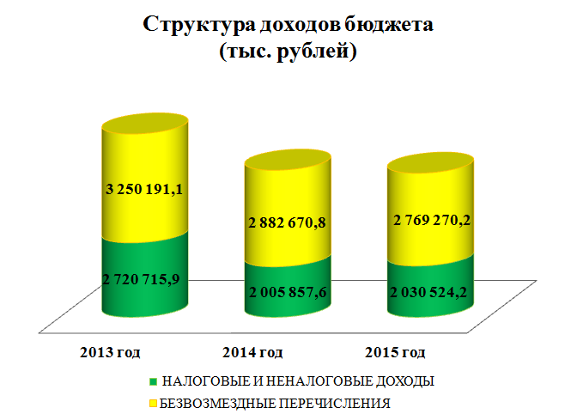

В целях активизации работы по формированию и расширению налогооблагаемой базы по доходам и изыскания дополнительных резервов по их поступлению в 2015 году предприняты следующие меры:
1.На постоянной основе проводится работа по сокращению недоимки по налогам и сборам перед бюджетом района, по уточнению списков налогоплательщиков района, по выявлению и регистрации обособленных подразделений предприятий, осуществляющих деятельность на территории района, а также о суммах налоговых платежей, поступающих в бюджет района от этих предприятий, заседания комиссии по мобилизации дополнительных доходов в бюджет района. В течение 2015 года на налоговый учет поставлено 96 обособленных подразделений, поступление НДФЛ во все уровни бюджета составило 37,1 млн. рублей.
2.Осуществляется работа по информированию учреждений банков и их структурных отделений об изменениях реквизитов для перечисления платежей, перечня администраторов поступления доходов в бюджет района, кодов доходов бюджетной классификации.
3.Ведется работа с администраторами доходов поступления в бюджет района, доводится информация об изменениях в области бюджетного законодательства, в части закрепленных за ними кодов доходов бюджетной классификации.
4.Проводится совместная работа с администрациями городских и сельских поселений, в целях обеспечения полноты учёта налогоплательщиков, по выявлению собственников имущества и земельных участков, в установленном порядке не оформивших имущественные права, а также разъяснительная работа с физическими лицами - потенциальными плательщиками налога на имущество физических лиц и земельного налога.
5.Структурными подразделениями администрации района осуществляется претензионная работа. В результате проводимой претензионной работы взыскана задолженность по аренде имущества в пользу администрации района на сумму 3 963,0 тыс. руб.
6. Заключаются соглашения с организациями о социально-экономическом партнерстве. За 2015 год поступление по таким соглашениям составило 97 567,0 тыс. рублей.
Перечисленный выше комплекс мероприятий, проводимый администрацией района, способствует своевременному и более полному поступлению доходов в бюджет Нижневартовского района, а также сокращению недоимки по налогам и сборам, способствует увеличению доходной базы бюджета района.
В результате уточнений, принятый Думой в октябре месяце утвержденный бюджет района, составил по расходам 5 320 158,7 тыс. рублей, уточненный план по состоянию на 25.12.2015 года составил 5 453 056,8 тыс. рублей (диаграмма 4).
Источниками увеличения расходной части бюджета района в 2015 году послужили остатки средств местного и вышестоящих бюджетов на 01.01.2015 года, межбюджетные трансферты из бюджетов других уровней, в том числе из бюджетов поселений на исполнение делегированных полномочий, спонсорские поступления.
В целях обеспечения устойчивого развития экономики и социальной стабильности в районе принят «План мероприятий по обеспечению устойчивого развития экономики и социальной стабильности в Нижневартовском районе в 2015 году».
Для обеспечения эффективности использования бюджетных средств, в целях реализации антикризисных мер по отдельным мероприятиям ведомственных целевых программ и муниципальных программ района пересмотрены приоритетности направлений бюджетных средств и расходы сокращены на 5%. Эти меры позволили обеспечить сбалансированность бюджета района в 2015 году.
В тоже время бюджет района сохранил свою социальную направленность. В полном объеме профинансированы мероприятия по поддержке малого и среднего предпринимательства, сельскохозяйственных товаропроизводителей. Полностью исполнены финансовые обязательства по первоочередным расходам бюджета (оплате труда и начислениям на выплаты по оплате труда, оплату коммунальных услуг, социальное обеспечение).
Основными направлениями бюджетной политики района в 2015 году являлись:
обеспечение сбалансированности бюджета и устойчивости бюджетной системы района;
оптимизация структуры расходов бюджета района;
повышение эффективности и результативности применения программно-целевого принципа управления.
развитие инфраструктуры района;
повышение качества предоставляемых населению муниципальных услуг;
сохранение принципа нуждаемости при установлении мер социальной поддержки населению района, использования механизма адресной социальной помощи;
повышение эффективности расходования бюджетных ассигнований на осуществление капитальных вложений;
направление развития и совершенствования межбюджетных отношений;
повышение прозрачности бюджетов и бюджетного процесса.

Диаграмма 4.

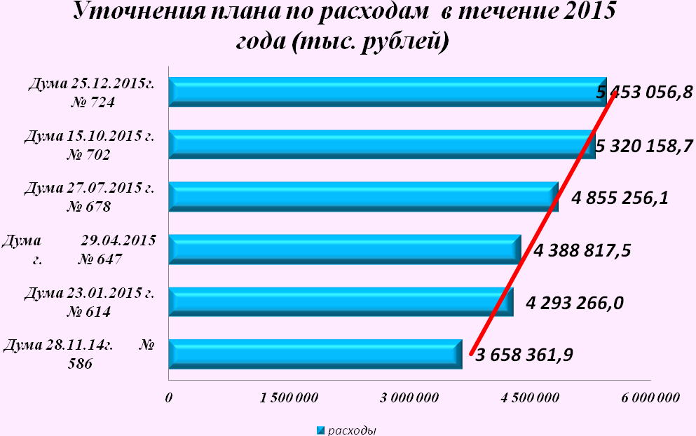

В 2015 году в районе продолжено исполнение майских Указов Президента в части поэтапного повышения оплаты труда оплаты труда отдельным категориям работников бюджетной сферы района.
Заключены соглашения «О сотрудничестве по обеспечению достижения в 2014-2018 годах целевых показателей (нормативов) оптимизации сети муниципальных учреждений в сфере образования и культуры» между муниципальным образованием и исполнительными органами государственной власти автономного округа, корректируются показатели «дорожных карт».
Целевые показатели заработной платы и фактическое исполнение за 2015 год приведены в таблице 1.
Таблица 1

Категории работников бюджетного сектора экономики | Среднемесячная заработная плата за 2015 (руб.) | Целевой показатель средней месячной заработной платы на 2015 год в соответствии с "дорожными картами" (руб.) | Достижение целевого показателя до средней заработной платы в Нижневартовском районе, %
Работники учреждений культуры | 39 545,9 | 39 540,8 | 100
Работники учреждений образования, в сфере образования | х | х | х
педагогические работники образовательных учреждений общего образования | 53 635,0 | 53 635,2 | 100
педагогические работники учреждений дополнительного образования детей | 47 783,0 | 47 783,0 | 100
педагогические работники дошкольных образовательных учреждений | 47 005,0 | 47 006,0 | 100
Работники учреждений образования в сфере культуры | х | х | х
педагогические работники дополнительного образования детей | 47 965,0 | 47 961,7 | 100
Работники учреждений образования в сфере физической культуры и спорта | х | х | х
педагогические работники дополнительного образования детей | 51 744,7 | 51 744,7 | 100

Средняя заработная плата всех работников муниципальных учреждений социальной сферы района по итогам 2015 года, за счет всех источников, составила 37 292,7 тыс. рублей.
Для повышения результативности расходов бюджета района и эффективного решения вопросов в области экономического, социального, экологического, инвестиционного, инновационного и культурного развития района в 2015 году реализуется 18 муниципальных программ района и 7 ведомственных целевых программ района.
Доля расходов, исполненных в рамках муниципальных программ и ведомственных целевых программ, в общем объеме расходов бюджета района составила 100 %.
Исполнение за 2015 год по муниципальным программам составляет 4 105 098,1 тыс. рублей, по ведомственным целевым программам составляет 753 725,5 тыс. рублей.
В 2015 году муниципалитет вошёл в число лидеров за достижения высоких показателей качества организации и осуществления бюджетного процесса по итогам 2014 года. Средства в размере 18 миллионов рублей выделены из бюджета автономного округа. Решение о выделении грантов было принято распоряжением Правительства ХМАО-Югры от 17.07.2015 № 402-рп.
Оценка эффективности управления финансами проводилась по шести основным направлениям, среди которых планирование бюджета, его исполнение, долговая политика, качество оказания муниципальных услуг, открытость бюджетного процесса, а также выполнение Указов президента Российской Федерации.
В 2015 году Нижневартовский район получил высокую оценку за эффективное управление финансами на Всероссийском конкурсе «Лучшее муниципальное образование в сфере управления общественными финансами». Муниципалитет награждён дипломом III степени и специальным дипломом «За лучшую практику управления общественными финансами».

Исполняющий обязанности
директора С.Л. Кокотеева

